Олимпиадные задания по математике в 1 классе (2015-2016 учебный год)

Ф.И. ученика ____________________________________ класс_________

1. Переложите всего две спички, так чтобы теленок смотрел в другую сторону. При этом он должен оставаться веселым, то есть его хвост должен остаться направленным вверх.
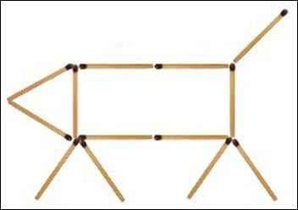

Нарисуй ответ в прямоугольнике.

2. По дороге один за другим идут 5 детей. За каждым мальчиком, кроме последнего, идёт девочка. Сколько девочек идут по дороге?

Напиши ответ:_______________


3. Веревку разрезали в 5 частях. Сколько частей получилось?

Ответ : _______________________

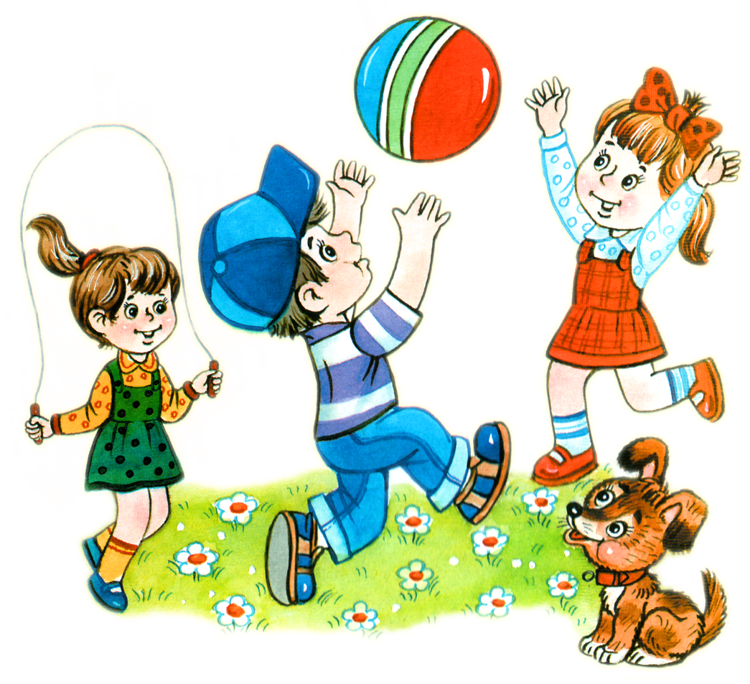
4.
В нашем доме пять ребят,
Любят все они играть.
Сколько надо им сандалий?
Очень трудно сосчитать.
Ответ : _______________________

5. Три подружки - Вера, Оля и Таня пошли в лес по ягоды. Для сбора ягод у них были корзина, лукошко и ведерко. Известно, что Оля была не с корзиной и не с лукошком, Вера - не с лукошком. Что с собой взяла каждая девочка для сбора ягод?

 | Вера | Таня | Оля
корзина
лукошко
ведёрко

Ответ : Вера - ______________, Таня - ______________, Оля - _______________.

6. От Кащея Бессмертного до Кикиморы ведут три дороги (№1, №2, №3). От Кикиморы до Бабы-Яги - 2 дороги (№4, №5). Сколькими способами может добраться Кащей до Бабы-Яги, заходя в гости к Кикиморе ?Обведи правильный ответ.


3 5 6 8 2

9. Какое число спряталось за вопросиком в последнем треугольнике? Напиши правильный ответ.
2

6
4
8
2

3
2
3
3

5
5
?

Ответ: __________

Олимпиадные задания по математике в 1 классе (2015-2016 учебный год)
КЛЮЧИ

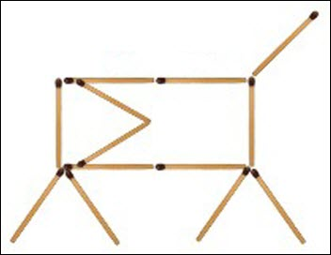
1.

(1 балл)

2. 2 девочки ( 2 балла)

3. 6 частей (3 балла)

4. Пять пар, или 10 сандалий (4 балла)

5. Вера была с корзинкой, Оля - с ведерком,
Таня -с лукошком. (4 балла)

6. 6 способов (5 баллов)

9. Ответ: 7 (6 баллов)

